  Груз с орбиты  С орбитальной станции вам прислали одного робота в помощь.  Возьмите одного робота и поставьте его на любую свободную клетку посадочной площадки |   Груз с орбиты  С орбитальной станции вам прислали груз композитных материалов  Бросьте кубик d10 и добавьте себе соответствующее количество композитных материалов |   Груз с орбиты  С орбитальной станции вам прислали груз энергетических стержней  Бросьте кубик d6 и добавьте себе соответствующее количество энергетических стержней |   Груз с орбиты  С орбитальной станции вам прислали груз семян для гидропонной установки.  Бросьте кубик d6 и добавьте себе половину соответствующего количество семян |   Эрозия  Начался сильный ветер и все здания базы пострадали от эрозии.  Все здания на базе теряют одну единицу прочности.
  Кислотный дождь  Начался кислотный дождь, нанеся урон всем строениям и роботам.  Бросьте кубик d6 и отнимите половину результата от прочности всех зданий. Роботы вне строений ломаются. |   Буря  Разразилась буря. Все строения и роботы понесли тяжёлый урон.  Бросьте кубик d6 и отнимите результат от прочности всех зданий. Роботы вне строений ломаются. |   Энергетическая буря  Разразилась энергетическая буря.  Никакие события связанные с орбитальной станцией не действуют следующие пять ходов. В каждом энергоблоке ломается один стержень. |   Упал метеорит  На вашу базу упал метеорит с рудой.  Бросьте кубик d10. Добавьте результат к своему количеству руды. Если выпало больше 8, то блок с самым большим количеством прочности теряет 2 единицы прочности. |   Упал метеорит  На вашу базу упал метеорит с минералами.  Бросьте кубик d10. Добавьте результат к своему количеству минералов. Если выпало больше 7, то блок с самым большим количеством прочности теряет 3 прочности.
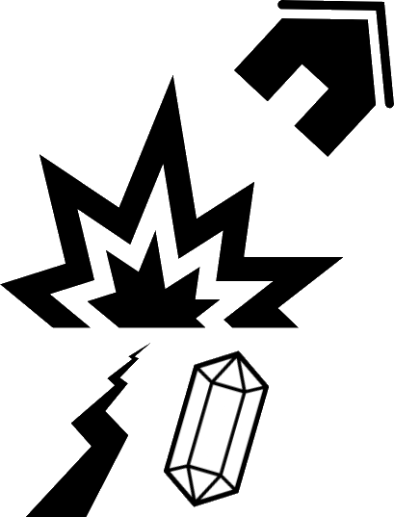  Землетрясение  Рядом с вашей базой произошло землетрясение.  Бросьте кубик d6. Добавьте результат к своему количеству минералов. Если выпало 6, то отнимите по единице прочности у всех строений. | 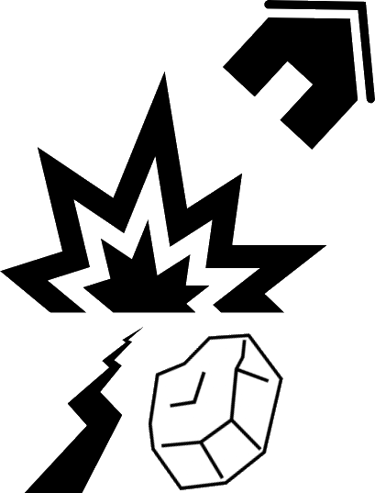  Землетрясение  Рядом с вашей базой произошло землетрясение.  Бросьте кубик d6. Добавьте результат к своему количеству руды. Если выпало 6, то отнимите по единице прочности у всех строений. |   Ремонтный дрон  С орбитальной станции вам прислали ремонтного дрона.  Восстановите прочность здания с самым низким значением прочности. | 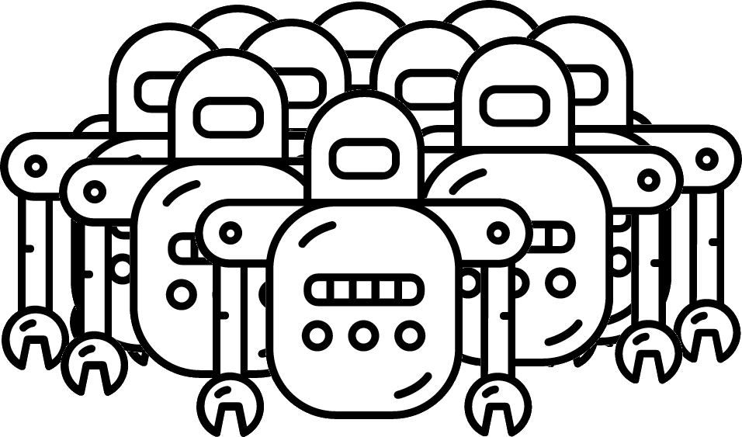  Ремонтная бригада  С орбитальной станции вам прислали бригаду ремонтных дронов.  Прочность всех зданий восстанавливается до максимума. |   Модернизация  С орбитальной станции вам прислали чертежи автоматизированной фабрики роботов.  Теперь вы можете улучшить свою фабрику роботов, использовав 10 единиц композитных материалов.
  Модернизация  С орбитальной станции вам прислали чертежи автоматизированного блока гидропоники.  Теперь семена с гидропонных установок собираются автоматически. |   Модернизация  С орбитальной станции вам прислали чертежи для улучшения роботов.  Вы можете улучшить всех роботов, до летающих. Единовременная плата по одной единице композитных материалов за робота. |   Появление  К вам вернулся робот упавший в разлом.  Если у вас упал робот в разлом, он немедленно возвращается. Бросьте кубик, если результат меньше 3 то с минералами, иначе с рудой. |   Событие  С орбитальной базы передали о взрыве сверхновой в соседней галактике.  Вас это не коснулось. |   Событие  Вы наблюдаете затмение звезды.  На вас это не отразилось.
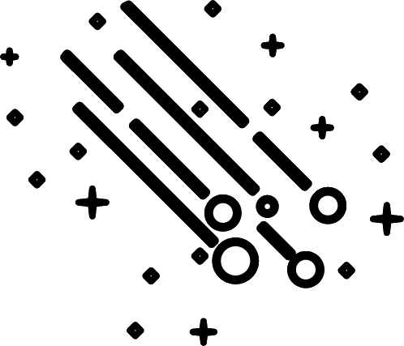  Событие  Вы наблюдаете звездопад.  На вас это не оказало действия. |   Событие  Вы наблюдаете радугу.  На вас это не повлияло. |   Событие  Вы наблюдаете смерч вдалеке.  Вас это не затронуло. |   Запрос  Вы получили дополнительный запрос.  Вы можете в любой момент запросить с орбитальной станции любые ресурсы в размере одного броска кубика d6, либо одного робота. |   Прибытие  Скоро прибудут люди.  Вам нужно закончить строительство базы

